Mahatma Gandhi

Op de speelplaats liggen verschillende kaartjes verspreid. Ga opzoek naar de kaartjes die een antwoord geven je opdrachten. Wanneer je sneller klaar bent maak je de oefening met het sterretje voor. Veel succes!

Opdracht 1
Mahatma Gandhi is overleden op 30 januari 1948 in Delhi. Hij werd 79 jaar.
Wanneer werd hij geboren?
…………………………………………………………………………………………………………………………………………………….
Waar werd hij geboren? (Stad en land.)

…………………………………………………………………………………………………………………………………………………….
Hoeveel kilometer (in vogelvlucht) is het van India tot Brussel?

…………………………………………………………………………………………………………………………………………………….
Wie was er in India de baas wanneer Gandhi geboren werd?

…………………………………………………………………………………………………………………………………………………….
Omcirkel het juiste.
Mahatma Gandhi was een christen, jood, moslim, hindoe, boeddhist of niet-gelovig.

Opdracht 2
Schrijf een bekende uitspraak van Mahatma Gandhi op.
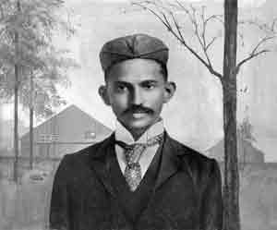
…………………………………………………………………………………………………………………………………………………….

Opdracht 3
Mahatma Gandhi heeft in zijn leven veel meegemaakt. Hieronder zie je verschillende plaatjes uit zijn leven. Schrijf de juiste jaartallen in het vakje onder de prenten.
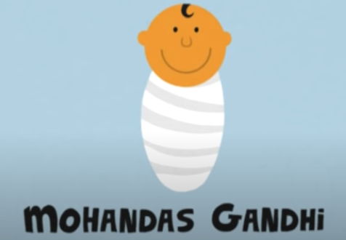  Mohandas Karamchand Gandhi wordt geboren! | Gandhi vertrekt naar Londen om rechten te studeren. | Gandhi wordt advocaat.
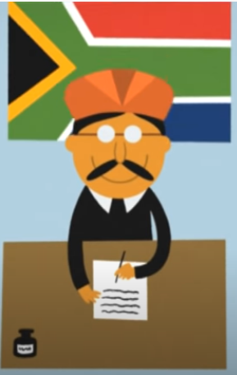  Gandhi verhuist naar Zuid-Afrika. | 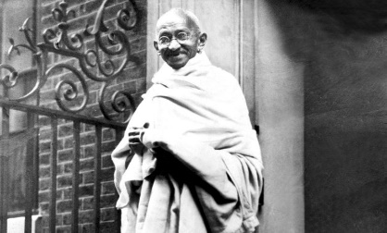  Gandhi keert met zijn gezin terug naar India. | 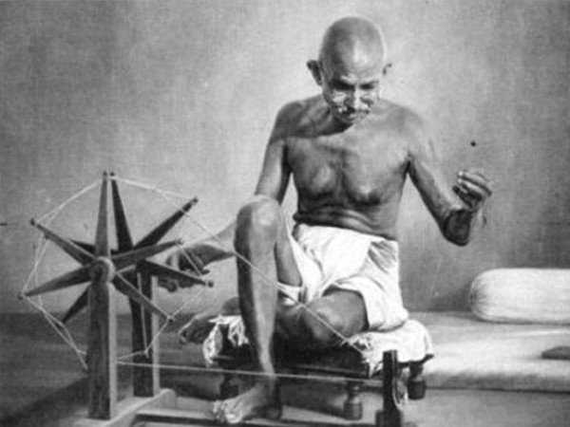  Gandhi roept iedereen op om zelf garen te spinnen, stof te weven en kleding te maken.
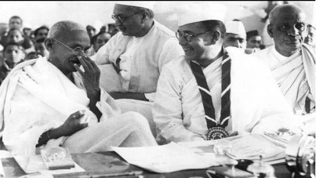  Hij wordt voorzitter van het Indian National Congres.  Gandhi krijgt de eretitel ‘Mahatma’. | 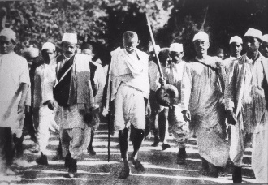  Zoutmars naar Dandi. | 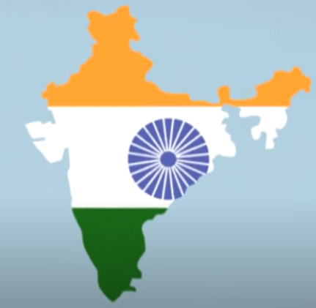  India wordt onafhankelijk.
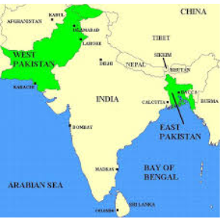  India verdeeld zich in 2 landen: India en Pakistan. Er breekt oorlog uit tussen de hindoes en de moslims. | 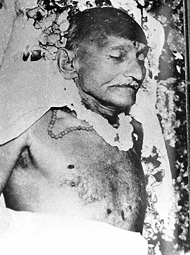  Gandhi wordt vermoord. | 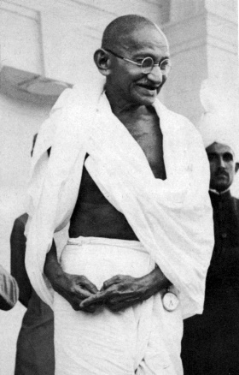

Opdracht 4
Heeft Mahatma Gandhi ooit de Nobelprijs voor de Vrede gewonnen?
…………………………………………………………………………………………………………………………………………………….
Wie won de Nobelprijs voor de Vrede mede om Gandhi te eren?
…………………………………………………………………………………………………………………………………………………….
Aan welke mensen wordt de Nobelprijs voor de Vrede uitgereikt?
…………………………………………………………………………………………………………………………………………………….
Naar wie is deze Nobelprijs vernoemd? Geef zowel de voor als achternaam.

…………………………………………………………………………………………………………………………………………………….
Wie is de jongste Nobelprijswinnaar?
…………………………………………………………………………………………………………………………………………………….
In welk jaar won zij de Nobelprijs voor de Vrede?
…………………………………………………………………………………………………………………………………………………….

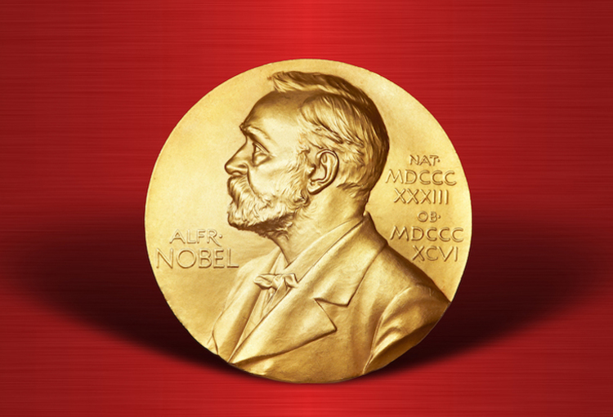

Opdracht 5
Waar en wanneer is het hindoeïsme ontstaan?
…………………………………………………………………………………………………………………………………………………….
Waar of niet waar.
Alle hindoegoden zijn even belangrijk.
…………………………………………………………………………………………………………………………………………………….
Hoe heet de oppermachtige ziel of geest zonder vaste vorm in het hindoeïsme?
…………………………………………………………………………………………………………………………………………………….
Geef de 3 belangrijkste kenmerken van de verschillende goden en godinnen?
…………………………………………………………………………………………………………………………………………………….
…………………………………………………………………………………………………………………………………………………….
…………………………………………………………………………………………………………………………………………………….

Wat is de naam van de rode stip die hindoes op hun voorhoofd zetten?
…………………………………………………………………………………………………………………………………………………….
Waarom noemen sommige hindoes hun tikala ‘het derde oog’?
…………………………………………………………………………………………………………………………………………………….

Opdracht 6
Schrijf gedicht in de vorm van een ‘elfje’ over Gandhi.
Dit is een gedicht van 11 woorden. De woorden moeten niet noodzakelijk op elkaar rijmen.
Een ‘elfje’ wordt als volgt opgebouwd:
- Eerste regel: 1 woord
- Tweede regel: 2 woorden
- Derde regel: 3 woorden
- Vierde regel: 4 woorden
- Vijfde regel: 1 woord
Ben je klaar en is er nog tijd over, dan mag je bij je ‘elfje’ een tekening maken die bij je gedicht past.

…………………………………………………………………………………………………………………………………………………….
…………………………………………………………………………………………………………………………………………………….
…………………………………………………………………………………………………………………………………………………….
…………………………………………………………………………………………………………………………………………………….
…………………………………………………………………………………………………………………………………………………….
…………………………………………………………………………………………………………………………………………………….

